4.27. Магнитное поле соленоида и тороида.
Магнитное поле соленоида и тороида

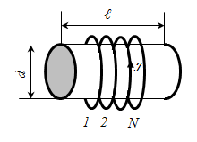
Соленоид представляет цилиндрический каркас, на который намотаны витки проволоки. Рассмотрим бесконечно длинный соленоид, т.е. соленоид у которого l >> d, где l - длина, d – диаметр соленоида. Внутри такого соленоида магнитное поле однородно. Однородным называется поле, силовые линии которого параллельны и густота их постоянна.

Применим закон полного тока для вычисления напряженности магнитного поля соленоида. Представим контур L, по которому рассматривается циркуляция вектора , состоящим из четырех связанных участков 1-2; 2-3; 3-4; 4-1. Тогда циркуляция вектора по выбранному нами контуру L будет равна
.
;
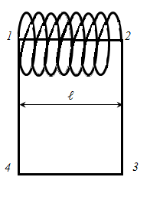
, т.к. и, следовательно, ,
, т.к. мы выбрали участок 3-4 достаточно далеко от соленоида и можно считать, что поле вдали от соленоида равно нулю,
, т.к. и, следовательно, .
L охватываетN токов, где N – число витков соленоида, тогда по закону полного тока
;
- магнитное поле бесконечно длинного соленоида
n – плотность намотки – число витков на единицу длины .
Напряженность поля внутри соленоида равна числу витков, приходящихся на единицу длины соленоида, умноженному на силу тока.
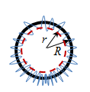
Тороид – тор, с намотанными на него витками проволоки. В отличие от соленоида, у которого магнитное поле имеется как внутри, так и снаружи, у тороида магнитное поле полностью сосредоточено внутри витков, т.е. нет рассеивания энергии магнитного поля.
,
где .
– магнитное поле тороида.
Если R >>Rвитка, то R ≈r и H = nl.

